Шаповалов Владимир Игнатьевич
03.04.1926 – 05.06.2002

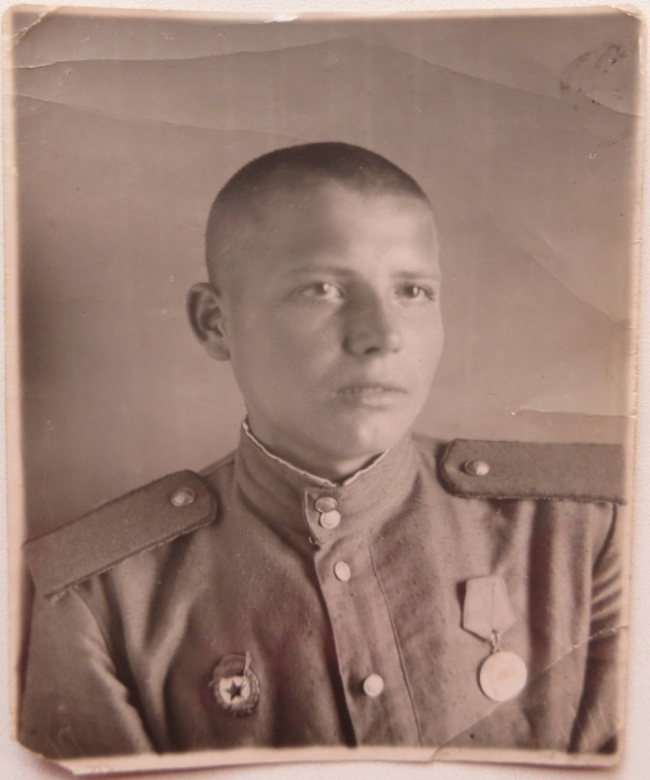 | Шаповалов Владимир Игнатьевич родился и вырос в большой семье, где было 10 детей: 7 братьев и 3 сестры.  Война застала их в Ленинграде, куда они переехали из Карелии. Чтобы как – то можно было выживать в блокадном городе и не умереть от голода, родители отправили его к ополченцам на строительство оборонительных сооружений (копали окопы, противотанковые рвы). В ту пору ему было 16 лет. Спасла их семью «дорога жизни» через Ладожское озеро, по которой их вывезли на большую землю.
Когда ему исполнилось 17 лет, приписав один год, он пошел на фронт.
Воевал с 1943 по 1945 год в военной части в составе Ленинградского фронта. На войне он был связистом, протягивал провода связи от командных пунктов до передовой.
Однажды его послали наладить связь с окружённым врагом артиллерийским подразделением. Для этого ему с помощником нужно было незаметно пробраться через немецкие позиции. Но первая попытка не удалась и для его товарища оказалась последней, он погиб при обстреле. Когда совсем стемнело, он ещё три раза пытался найти место, где можно было проползти, но немцы открывали огонь. Ползая вдоль немецких окопов, он наткнулся на своих разведчиков, которые шли за «языком», они-то и показали, где можно пройти.
Так ему удалось дотянуть связь до своих. Командир окружённого подразделения смог связаться с командованием и согласовать необходимые действия, которые позволили им провести артподготовку в нужном направлении и обеспечить нашим войскам прорыв и своё освобождение.
За выполнение этого задания был награждён главной медалью войны «Медалью за отвагу», которая среди солдат ценилась больше любого ордена. Ещё он был награждён орденом Славы, Орденом Отечественной войны и другими медалями, будучи уже ветераном.
Он являлся участником Парада Победы 1945 года, который проходил в Москве на Красной площади. Войну он закончил в Прибалтике, но потом продолжал служить и домой вернулся только в 1948 году.
Информация о наградах Шаповалова Владимира Игнатьевича размещена в электронном банке документов «Подвиг народа в Великой Отечественной войне 1941-1945 гг.» на сайт http://podvignaroda.mil.ru/

Клочко Арсений, ученик _5А_ класса
МОУ «Лицей №4»

